INDICAÇÃO Nº 462/2020

Sugere ao Poder Executivo Municipal a manutenção limpeza e roçagem da Praça localizada no bairro Parque Eldorado, na Rua Jose Lázaro de Campos, neste município.

Excelentíssimo Senhor Prefeito Municipal,

Nos termos do Art. 108 do Regimento Interno desta Casa de Leis, dirijo-me a Vossa Excelência que, por intermédio do Setor competente, promova a manutenção limpeza e roçagem da Praça localizada no bairro Parque Eldorado, na Rua Jose Lázaro de Campos, neste município.

Justificativa:
A presente solicitação se faz necessária uma vez que os Moradores vizinhos e usuários da referida área de lazer vieram até este vereador para reclamar do mato alto que toma toda a extensão da praça. A população pede providências para a limpeza da área, haja vista, ser de grande utilidade para o lazer daquela região.
Diante da atual situação solicito urgência no atendimento desta indicação.
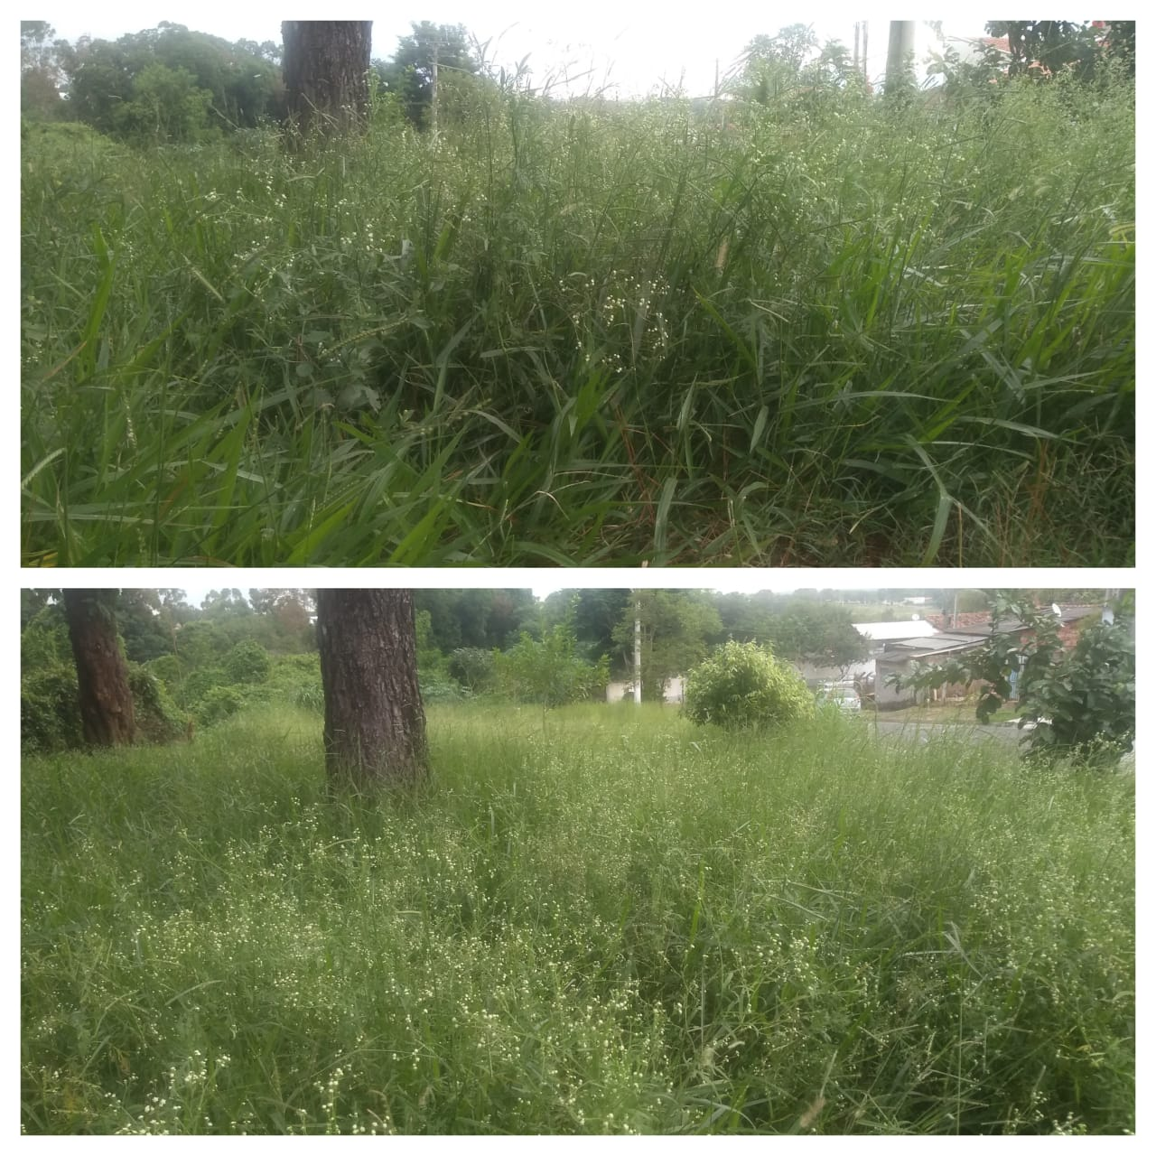

Plenário “Dr. Tancredo Neves”, em 13 de fevereiro de 2020.

JESUS VENDEDOR

-Vereador-

